В одной индийской деревне, недалеко от моря, жил крестьянин – очень жадный, настоящий скряга. Однажды захотелось ему кокосовых орехов. Он взял рупию и пошел на базар.
– Хозяин, почем у тебя кокосовые орехи? – спросил он, зайдя в первую лавку.
– Четыре аны (Ана – мелкая индийская монета), – ответил лавочник.
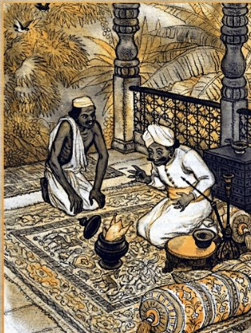
– А ты случайно не знаешь, где бы мне найти кокосовые орехи по три аны? – полюбопытствовал крестьянин.
– Знаю, вон в соседней лавке.
Скряга пошел в ту лавку, но и там не захотел покупать орехи. Он подумал, что где-нибудь, наверное, есть орехи и дешевле, и пошел дальше.
Так бродил он несколько часов по всем лавкам, пока не напал на такую, где цена орехов была одна ана.
– Скажи, друг,– обратился скряга к продавцу,– может быть, ты мне посоветуешь, где можно достать кокосовые орехи бесплатно. А то мне жалко отдавать тебе свои деньги.
– Вон там, на берегу моря. Там растут кокосовые пальмы. Иди туда, нарви сам орехов и получишь их бесплатно,– ответил продавец.
Скупец обрадовался, побежал к морю, нашел кокосовую пальму, забрался по стволу наверх и стал тянуть к себе кокосовый орех. Но орех держался крепко и никак не поддавался. Тогда крестьянин что есть силы резко дернул его. Но сорвать его не сорвал, а потерял равновесие и чуть не свалился вниз. Чудом удалось ему ухватиться за орех, и крестьянин повис в воздухе.
Тут как раз мимо проходил погонщик со своим слоном.
– Хозяин, ради бога, помоги мне! – взмолился крестьянин.– Пусть слон подойдет сюда, а ты встань к нему на спину и сними меня. Я дам тебе за это десять рупий.
Погонщик согласился, подвел слона, забрался к нему на спину и хотел было уже снять крестьянина, как неожиданно слон сдвинулся с места. Погонщик обхватил ноги крестьянина, и оба они повисли в воздухе.
– Прошу тебя, не отпускай орех! Если не отпустишь, я дам тебе десять тысяч рупий! – закричал погонщик.
Услышав эти слова, скряга чуть с ума не сошел. «Десять тысяч рупий – это же сотни, тысячи таких орехов! Зачем же я держу этот один несчастный орех?» – пронеслось у него в голове, и руки его сами собой разжались. Оба камнем бултыхнулись в море и утонули.
Вот к чему приводит жадность.

